**2017 оны Үйлажиллагааны урьдчилсан тайлан**

2017 оны сүүлийн хагас жилд манай үнэт цаасны ханш огцом өссөн. Үүнтэй шууд болон шууд бус холбоотойгоор манай компаниас тайлбар мэдээлэл хүсч олон тооны этгээдүүд өнгөрсөн хугацаанд бидэнд хандсан.

Эдгээрт тайлбар өгөх нь хувьцаа эзэмшигчдийнхээ өмнө хүлээсэн компанийн үүрэг гэж ойлгон 2017 оны үйл ажиллагааны урьдчилсан тайланг хүргүүлж байна.

Энэхүү тайланд компанийн санхүү,бизнесийн үйл ажиллагааны сүүлийн үеийн мэдээлэл болон энэ оны хүлээгдэж буй гүйцэтгэл, ногдол ашгийн төсөөллийг танилцуулж байна.

Нэг. 2017 онд тараагдсан ногдол ашгийн талаар

Компани 2016 оны үйлажиллагааны тайланг хэлэлцсэн бүх гишүүдийн хурлаар нэгж хувьцаанд 3175 төгрөгийн ногдол ашиг гаргах шийдвэр гаргасан нь онцгой тохиолдол байсан. Ноогдол ашиг гаргах шийдвэрээ төлөөлөн удирддах зөвлөл хэлэлцэж зөвшилжсөн. Энэ цаанаа шалтаг шалтгаантай байсан ба ирэх жилүүдэд ийм стандарт бус шийдвэрийг дахин гаргахгүй.

Учир нь энэхүү шийдвэрийн шууд нөлөөгөөр компанийн үйл ажиллагааг хэвийн явуулах эргэлтийн хөрөнгийг шавхсан нь бидэнд багагүй хүндрэлийг үүсгэж байгаа болно.

Хоёр. 2017 оны урьдчилсан гүйцэтгэл

Компанийн үндсэн орлого болох түрээсийн орлого нь маш тогтвортой ба ирэх жилүүдэд ч энэ түвшингээ хадгалах боломжтой. Харин хүүгийн орлогийн хувьд их хэмжээний мөнгийг ногдол ашигт хувиарлан гадагшлуулсантай холбоотойгоор үлэмж багасах нь тодорхой байна. 2017 оны урьдчилсан гүйцэтгэлийн хувьд өндөр гарч байгаа нь ногдол ашгийг 8 сараас эхлэн тараасантай холбоотой.



Зардлын хувьд энэ оны сүүл болон ирэх жилүүдэд харьцангүй өсөх хүлээлттэй байна. Учир нь үндсэн орлогыг бүрдүүлэгч түрээсийн орлогыг тогтвортой хадгалах үүднээс байр талбайдаа капитал болон урсгал засвар хийх, харуул хамгаалалт, камержуулалт, дохиололын системээ өргөтгөх, шинэчлэх, мөн хөрөнгийн даатгал хийлгэх зэрэгт нэмэлт санхүүжилт хөрөнгийг гаргах шаардлагатай болоод байна. Эдгээр ажлууд энэ оны сүүлээс эхлэн хэрэгжиж эхлэх ба эдгээр ажлууд нь орлого бүрдүүлэхгүй цэвэр зардлын шинж чанартай ажлууд юм.

Зардлын хэмжээ ийн нэмэгдсэнээр үйл ажиллагааны цэвэр ашиг 1,7 тэрбум орчимд байх урьдчилсан тооцоотой байна.



2017 оны эцсээр компанийн тайлан баланс дээрхи байдалтай байхаар тооцоологдсон ба эргэлтийн хөрөнгө болон эзэмшигчдийн өмчийн дүн багагүй хэмжээгээр бууна.

Нэгж хувьцааны балансийн үнэ 5,919 төгрөг орчимд байхаар байна.

**Нэгж хувьцааны зах зээлийн үнэ/балансийн үнийн харьцуулалт**

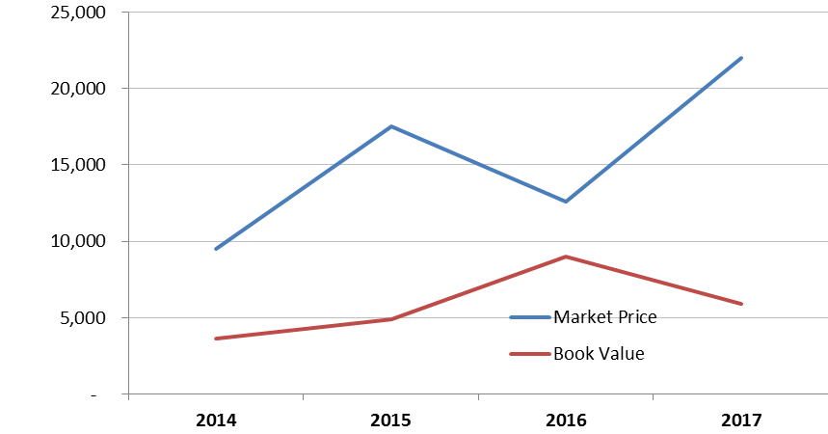

Гурав. Ирэх жилүүдийн ногдол ашгийн төсөөлөл

Компанийн үндсэн бизнесийн үйлажиллагаа тогтвортойн хэрээр компанийн ногдол ашгийн хэмжээ 2016 оны стандарт бус шийдвэрийг эстооцвол тогтворжиж ирсэн.

Ирэх жилүүдэд ч савалгаа үүсгэхгүй ба үүсгэх боломжийг ч компанийн үйлажиллагаа бүрдүүлэхгүй юм. Иймд тогтвортой байлгах бодлогыг баримтална. 2017 оны хүлээгдэж байгаа гүйцэтгэлэлээр нэгж хувьцаанд 1,000 орчим төгрөгийн цэвэр ашигтай ажиллана. Үүнээс өмнөх жилүүдийн жишгээр 35-40 хувийг ногдол ашигт хуваарилна гэж тооцвол 400 орчим төгрөгийн төсөөлөлтэй байна.

**Нэгж хувьцаанд ногдох цэвэр ашиг**

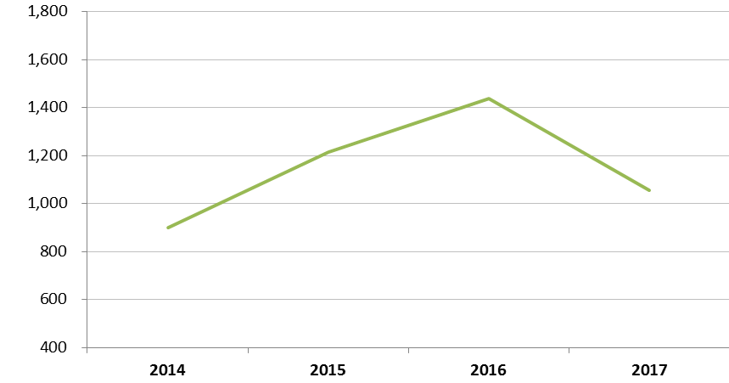

Эцэст нь компанийн нэгж хувьцааны үнэ зах зээл дээр өндөр байгаад компанийн удирдлага сэтгэл хангалуун байгаач иргэд хувьцаа эзэмшигчдийг компанийн санхүү, бизнесийн үйл ажиллагааны талаар үнэн зөв мэдээлэлтэй байж хөрөнгө оруулалтаа оновчтой зөв тооцоолохыг хүсэх байна.